INTRECCI GIAPPONESI

Lezioni in Ascolto a cura di Silvia Rossi
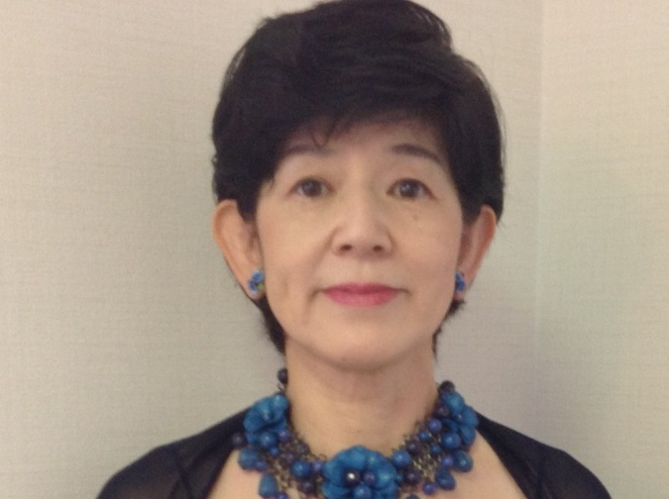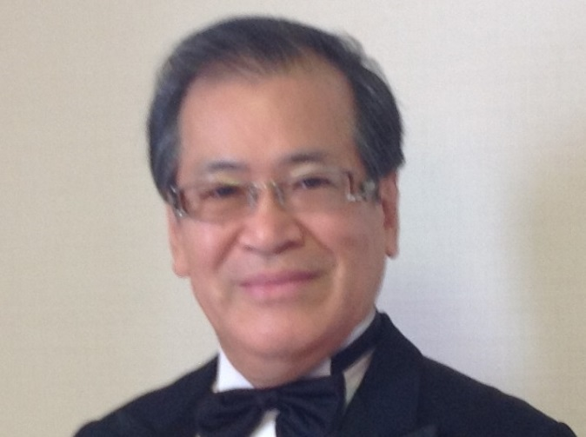
PIANISTA KYOKO KUWAHARA BARITONO KEIRO KUWAHARA

CONSERVATORIO DI MUSICA G. B. MARTINI – BOLOGNA
SALA BOSSI MARTEDI’ 26 FEBBRAIO ORE 17,30

Solista: BARITONO Keiro Kuwahara nato a Miyazachi, Giappone.
Ha conseguito il diploma di canto alla Tokyo Università di Arte (1975).
Dal 1975 ha iniziato la sua carriera.
Debutta nella sua prima opera in Figaro ne Il Barbiere di Siviglia di G. Rossini.
Dal 1979 fino al 1982 ho studiato con la signora Anna Maria Favini-Lottici presso il Conservatorio di Musica A. Boito di Parma.
Dopo aver conseguito il Diploma Italiano nel 1981, ha cantato tanti titoli di opere sia in italiano che in giapponese, dedicandosi anche alla musica tedesca.
Ha lavorato presso l’Università di Tokoha (di Shizuoka) per la quale attualmente riveste il ruolo di Professore Emerito.

TSUBASA WO KUDASAI Vorrei aver le ali CVB
SMILE AGAIN Sorridi e non aver paura CVB

1) FURUSATO (nostalgia del paese natio)
poesia: Takano tazuyuki. (1876〜1947) compositore: Okano teiici (1878〜1941)
2) NARAYAMA (un desiderio dalla collina)
poesia: Kitami sihoko (1886〜1955) compositore: Hirai kozaburou(1910〜2002)
3) MACIBOUKE (la noia inaridisce la vita)
poesia: Kitahara hakusciu (1885〜1942) compositore: Yamada kousaku (1886〜1965)
4) SATO NO AKI (dolce ricordo di autunno)
poesia: Saitou nobuo (1911〜1987) compositore: Kainuma minoru (1909〜1971)
5) FUJISAN (dall’alta vetta del monte Fuji)
poesia: Iwaya sazanami (1870〜1933) compositore: sconosciuto
6) HAZUKOI (Il primo amore)
poesia: Iscikawa takuboku (1886〜1912) compositore: Kositani tatunosuke (1909〜1982)
7) DEFUNE (salpare per nuovi lidi con la nostalgia nel cuore)
poesia: Kazuta kougetu (1899〜1966) compositore: Sugiyama haseo (1889〜1952)
8) HAMABE NO UTA (il suono delle onde all’alba e al tramonto ci accompagna lungo la spiaggia)
poesia: Hayasi kokei (1875〜1947) compositore: Narita Tamezou (1893〜1945)
9) KOUGIOU NO TUKI (la luna rischiara i ruderi dell’antica rocca)
poesia: Doi bansui (1871〜1952) compositore: Taki rentarou (1879〜1903)
10) SIAWASEWA IZUMO (la Felicità e qui ed ora per ogni cuore)
poesia: Aida mizuo (1924〜1991) compositore: Oota yayoi (1964〜 )
Pianista: Kyoko Kuwahara

Testi letti da CENSONI GIACOMO corso di interpretazione testuale Docente Silvia Rossi

Con la partecipazione del Coro di Voci Bianche del Conservatorio Formazione pre–accademica diretto da Silvia Rossi
